linux内核调试工具使用说明

目 录
文档修订记录 2
目 录 3
1、 简介 - 1 -
1.1 文档目的 - 1 -
1.2 适用范围（可选） - 1 -
1.3 术语和缩略语（可选） - 1 -
1.4 参考资料（可选） - 1 -
2、 调试前准备工作 - 1 -
2.1 编译kernel - 1 -
3、 调试 - 3 -
3.1 选项1 )显示瞬间系统中所有进程的状态及信息： - 3 -
3.2 选项2 )打印任务优先级和调度策略： - 4 -
3.3 选项3 )打印某task的内核态的回溯信息： - 5 -
3.4 选项4 )kill进程产生coredump文件 - 6 -
3.5 选项6)将虚拟内存转换成物理地址： - 6 -
3.6 选项7)打印task的寄存器信息： - 6 -
3.7 选项8)打印task的maps信息： - 7 -
3.8 选项9)打印task的用户栈信息： - 7 -
3.9 选项10)打印task的用户态的回溯信息： - 8 -
3.10 选项11) 打印task的用户栈信息的标识符号： - 8 -
3.11 选项12) 配置和打印用户态锁的相关信息： - 9 -
3.12 选项15) 跟踪线程或进程的执行状态： - 10 -
3.13 选项16) 打印内核调度的日志信息： - 11 -
3.14 选项17)~22)各个cpu上task运行情况： - 12 -
3.15 选项25) 打印所有task的堆栈信息： - 12 -

简介

文档目的
为了方便开发人员调试问题，这里开发了一套内核调试工具——kdebugd，kdebugd主要用来查看用户态和内核态的堆栈信息，此文档即为kdebugd的说明文档。另外，kdebugd可在不同平台上编译运行。但要求linux内核版本不得低于2.5.7。

适用范围（可选）
适用于智能平台项目集成、开发人员、现场技术支持。

术语和缩略语（可选）
[对文中使用的术语和缩略语进行说明。]
缩略语/术语 | 全 称 | 说 明

参考资料（可选）
[编写本文档时引用或参考的文档资料、有关标准等。]

调试前准备工作

编译kernel
1.修改kernel配置文件（以下均以mstar平台调试为例，其他平台与此相同或类似）：
caoli@stp-7010:~/SmartTV/trunk/mstar/6a801/ics/kernel/2.6.35.11$ make menuconfig
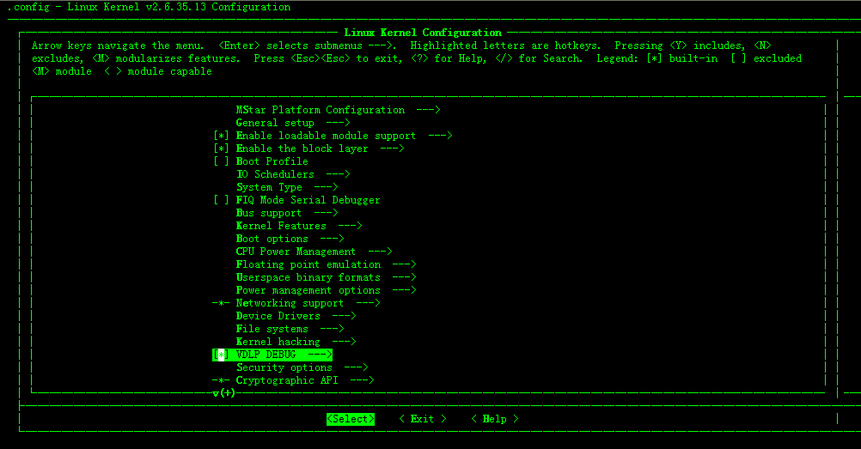

如上图，选择[*] VDLP DEBUG 选项（选择方法：光标移动到对应的选项上，按y选择，按n取消选择）

选择完后，按两次esc键，退到上一级，再按两次会退出配置，退出时会提示要不要保存.config文件（如下图），选择是即可


然后在W:\SmartTV\trunk\mstar\6a801\ics\kernel\2.6.35.11目录下就会生成.config文件。

2.编译kernel：
生成配置文件后接下来就编译内核，针对不同平台编译方法可能有细微不同。这里以mstar为例，编译kernel步骤如下：
1）设置环境变量：
caoli@stp-7010:~/SmartTV/trunk/mstar/6a801/ics$ . env.sh ;lunch 4
2）运行脚本：
caoli@stp-7010:~/SmartTV/trunk/mstar/6a801/ics/kernel/2.6.35.11$ ./mk_kernel.sh

运行完上述命令后在W:\SmartTV\trunk\mstar\6a801\images\mstaramber3box目录下会生成boot.img

将boot.img烧录进开发板，然后上电，进入串口命令，即输入：
shell@android:/ # echo 7 > /proc/sys/kernel/printk
以上命令是为了降低内核打印输出等级，以便查看内核打印

调试
串口输入：shell@android:/ #cskdbg
当输入完“g”后，会弹出如下调试菜单栏（接下来就开始调试了）：
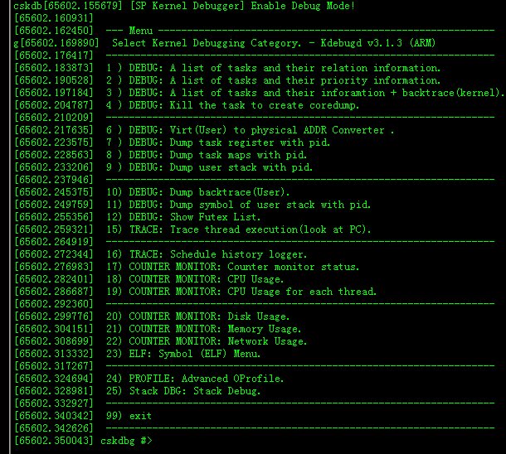

选项1 )显示瞬间系统中所有进程的状态及信息：
该选项是显示瞬间系统中所有进程的状态及信息。
用法：按1回车即可，显示如下（这里只取部分截图）：

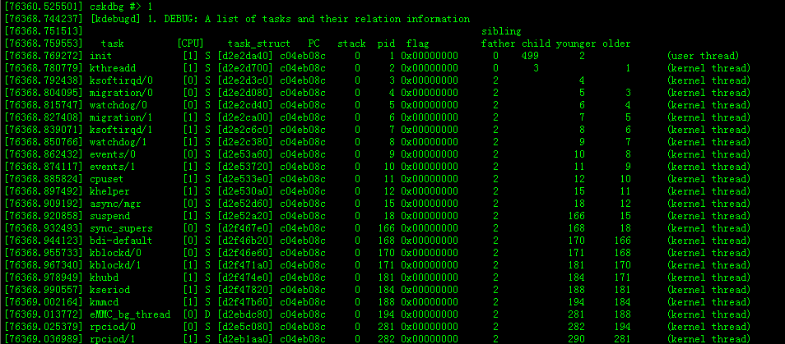
下面对上图常用的选项做下解释：
task：进程或线程名，
CPU：task运行时所在的cpu（由于测试板子是双核的，所以有两个cpu，对应编号分别是0和1）
紧接着CPU后面的大写字母分别对应着进程的状态，打印的末尾有对这些状态的详细描述，举例：上图中的S表示进程处于TASK_INTERRUPTIBLE状态。
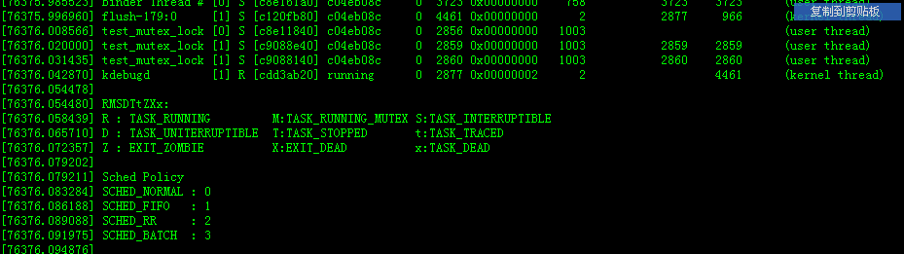
task_struct：task对应的结构体的指针所指向的地址
pid：task对应的id号。
(kernel thread)和(user thread)分别表示该task属于内核态还是用户态。

选项2 )打印任务优先级和调度策略：
该选项主要功能是打印任务优先级和调度策略，
用法：按1回车即可，显示如下（这里只取部分截图）：
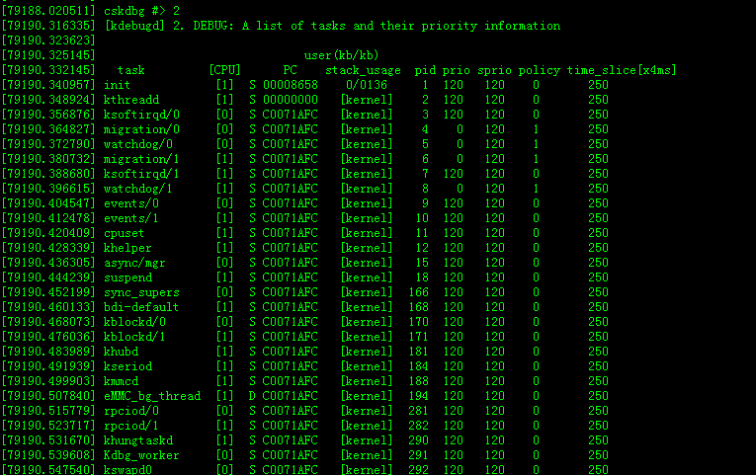

其中：
Prio：指的是任务当前的动态优先级,其值影响任务的调度顺序
Sprio：即static_prio，指的是进程的静态优先级
Policy：指该进程的进程调度策略，其中调度策略在打印末尾有说明，包括:
SCHED_NORMAL : 0此算法主要用于普通进程,利用分时进行调度。
SCHED_FIFO : 1 实时进程，用先进先出算法。
SCHED_RR : 2 实时进程，用基于优先权的轮转法。
SCHED_BATCH : 3 批处理进程调度策略
Time_slice：时间片

选项3 )打印某task的内核态的回溯信息：
该选项是打印某个进程或线程的内核态的回溯信息。
用法：先根据选项1找到你要查看的进程的pid，记下，然后输入3回车，接着会提示你输入要查看的task的pid，输入记下的pid即可查看该进程的内核态回溯信息：效果如下：
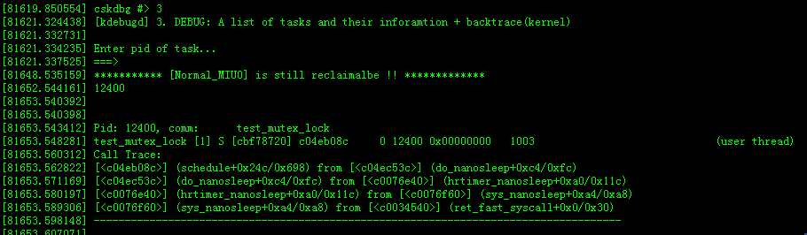

选项4 )kill进程产生coredump文件
杀掉进程产生coredump文件
用法：输入你要查看coredump的task的pid即可。
至于coredump调试方法，请参照：Android调试宝典.doc

选项6)将虚拟内存转换成物理地址：
本选项的功能是将虚拟内存转换成物理地址。
用法：先输入你要转换的对应虚拟内存的task的pid，然后再输入虚拟内存

选项7)打印task的寄存器信息：
本选项的功能是打印task的寄存器信息。
用法：输入你想要查看的对应的task的pid，回车，即可查看task的寄存器信息
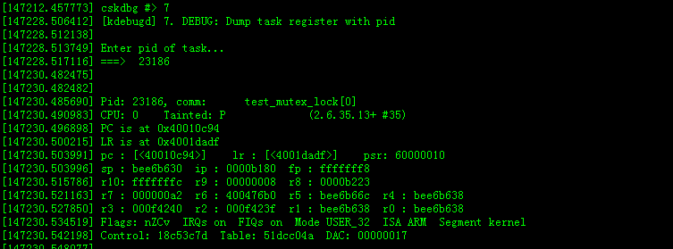

选项8)打印task的maps信息：
本选项的功能是打印task的maps信息。
用法：输入你想要查看的对应的task的pid，回车，即可查看task的maps信息，示例如下
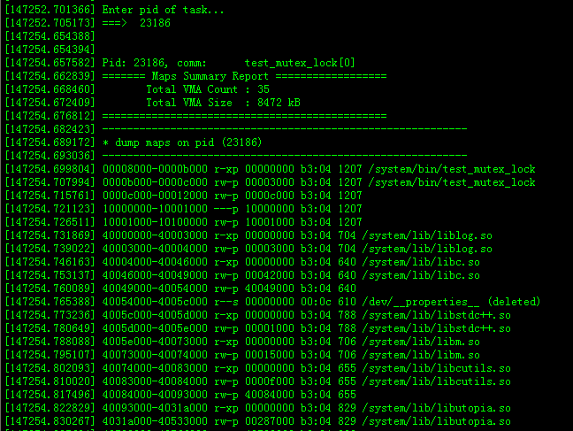

选项9)打印task的用户栈信息：
本选项的功能是打印task的用户栈。
用法：输入你想要查看的对应的task的pid，回车，即可查看task的用户栈信息，示例如下：

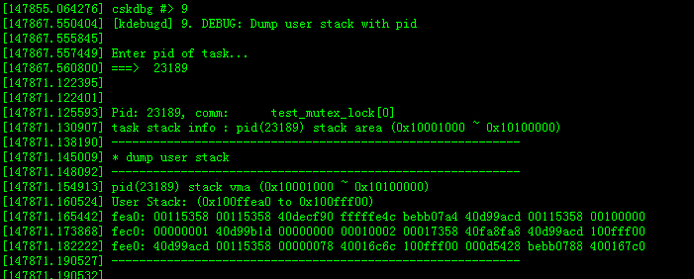

选项10)打印task的用户态的回溯信息：
本选项的功能是打印task的用户态的回溯信息（此功能非常重要，为常用选项）。
用法：输入你想要查看的对应的task的pid，回车，即可查看task的用户栈信息，示例如下：
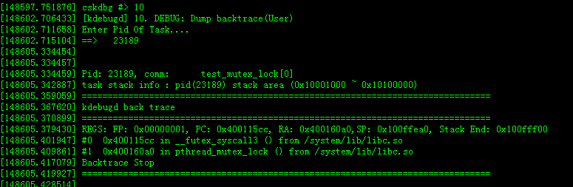

选项11) 打印task的用户栈信息的标识符号：
本选项的功能是打印task的用户栈信息的标识符号。
用法：输入你想要查看的对应的task的pid，回车，即可查看task的用户栈信息，示例如下：

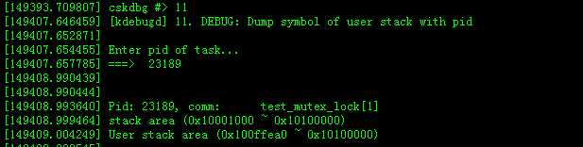

选项12) 配置和打印用户态锁的相关信息：
本选项的功能是配置和打印用户态锁的相关信息。
用法：按12会列出一个菜单栏。如下：
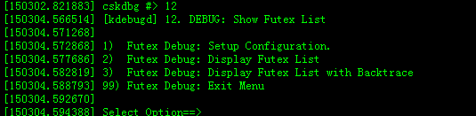
针对子菜单栏：
选项1：与选项2和选项3配套使用，如下，示例中输入的500表示将过滤2、3选项中要显示的在等锁的用户态线程的已等锁时间最小值必须高于500ms。即等锁时间低于500ms的用户态线程将不显示；输入的6表示只显示前六项。如下：
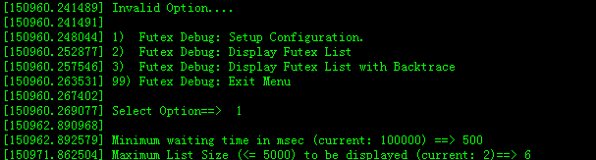
选项2：按选项1的配置列出过滤后的在等锁的task.的信息。根据上面配置后选项2显示如下：
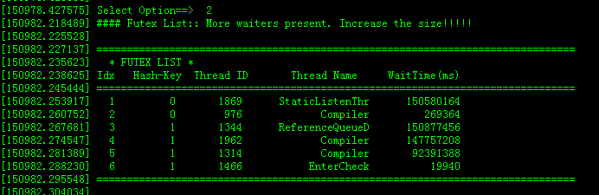

选项3：按选项1的配置列出过滤后的在等锁的task.的用户态回溯信息。根据之前的配置选项3显示如下：（总共有6个线程列表，但由于截图有限，这里只截取其中两个线程的回溯信息）
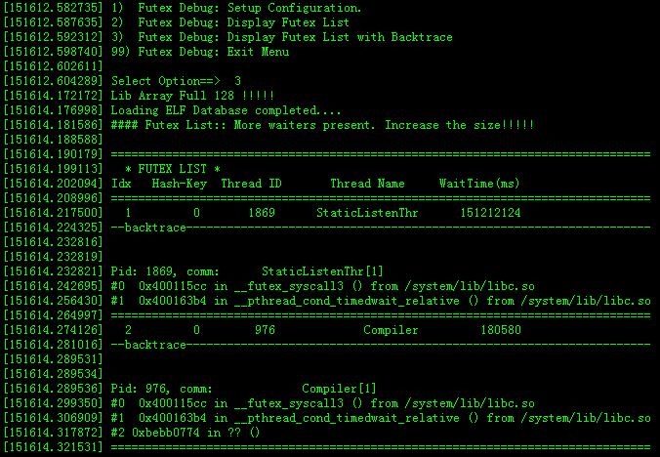

选项99：回到上一级菜单。

选项15) 跟踪线程或进程的执行状态：
本选项的功能是跟踪线程或进程的执行状态（即查看task现在已执行到哪里（内核态））。
用法：输入要跟踪的task的pid即可。示例如下：
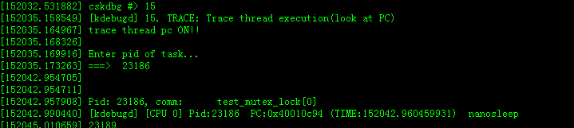

选项16) 打印内核调度的日志信息：
本选项的功能是打印内核调度的日志信息。
用法，直接输入16即可查看，用例如下（部分截图）：
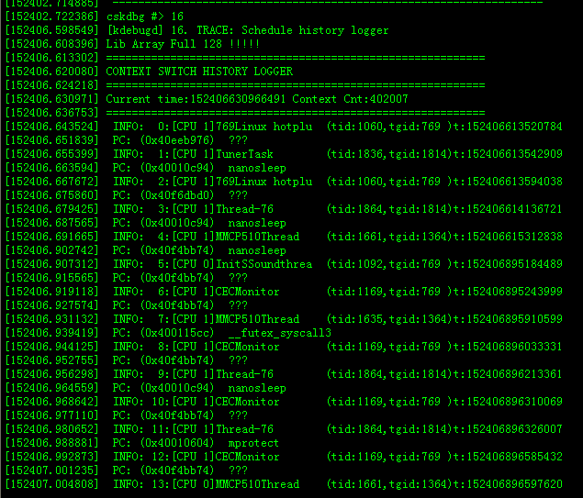

选项17)~22)各个cpu上task运行情况：
用法比较简单，这里就简单介绍下。
选项17是查看并设置计数器检测状态。输入对应编号可以打开和关闭对应计数器检测状态。
选项18是查看cpu使用，1表示查看cpu的使用情况，2表示查看cpu历史使用情况。
选项19和选项20是查看各个cpu上线程运行详细情况。
选项22是查看网络的当前和历史的上行流量(TX)以及下行流量（RX）。

选项25) 打印所有task的堆栈信息：
本选项的功能是打印所有task的堆栈信息包括内核态和用户态的。本选项为常用选项。
用法，按25后回车会显示子菜单，如下：
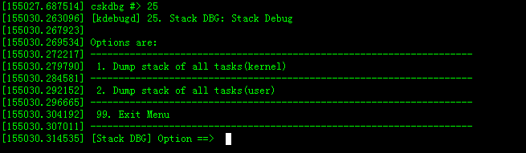
其中1选项是打印所有task的内核态堆栈，示例如下（只截取部分图）：
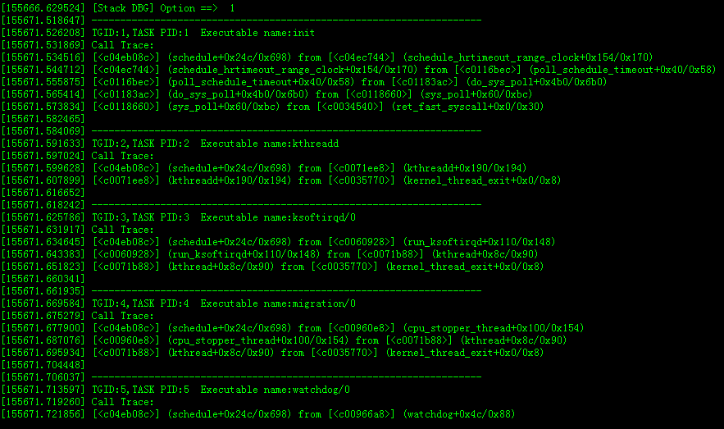

其中2选项是打印所有task的用户态堆栈，示例如下（只截取部分图）：
